1、qt本地使用cdb都不行
原因：D:\Qt\Qt5.12.12\Tools\QtCreator\lib\qtcreatorcdbext32\python38.zip这个压缩包被加密了

2、远程调试：
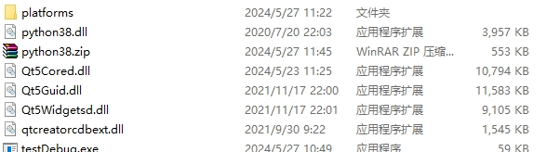

要调试testDebug.exe，远程目录也要存在D:\Qt\Qt5.12.12\Tools\QtCreator\lib\qtcreatorcdbext32下的所有文件，复制过去即可

Fatal Python error: init_fs_encoding: failed to get the Python codec of the filesystem encoding
Python runtime state: core initialized
ModuleNotFoundError: No module named 'encodings'

这个报错也是因为python38.zip被加密了

注意要把pdb文件也拷贝到远程调试目录中，不然下不了断点
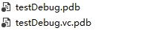
3、msvc的库dll文件：
vcruntime140d.dll
ucrtbased.dll
msvcp140d.dll
注意是需要拷贝C:\Windows\SysWOW64目录下的而不是
C:\Windows\System32目录下的dll

4、设置环境变量
_NT_DEBUGGER_EXTENSION_PATH
指向qtcreatorcdbext.dll所在的目录

"C:\Program Files (x86)\Windows Kits\10\Debuggers\x86\cdb.exe" -server tcp:port=1234 testDebug.exe

